RISOTTO-ESSEN

Samstag, 16. März 2024
ab 11.30 Uhr
im Gemeindezentrum Maisprach

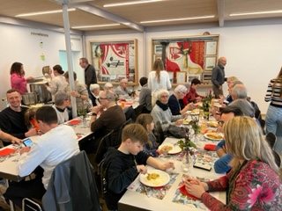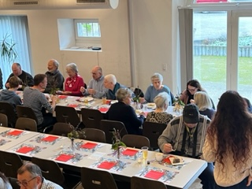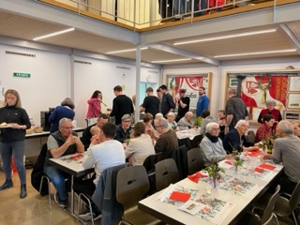

Viele zufriedene Gäste (Bilder vom letzten Risotto-Essen 2023)

Wir freuen uns sehr, das Risotto-Essen auch dieses Jahr
wieder durchführen zu können.
Geniessen Sie ein feines Z‘Mittag und unterstützen Sie mit Ihren Spenden unser Brot für alle-Projekt von HEKS in Kambodscha.
Wir danken Ihnen für Ihre tatkräftige Unterstützung
der diesjährigen Kampagne:

«Weniger ist mehr»
Auf Ihren Besuch freuen sich Kirchenpflege, Pfarramt und freiwillige Helfer*innen

